597企业管理系统使用手册

597企业管理系统后台地址：<http://crm.597.com/>

**一：登入**

输入账号、密码、验证码 点击“登入”——点击“客服管理” 即可企业CRM操作后台

（如图）

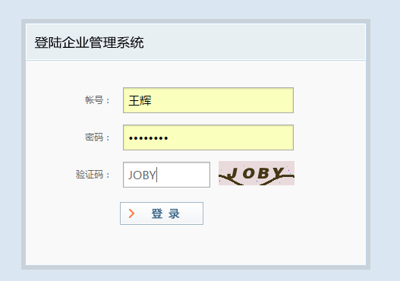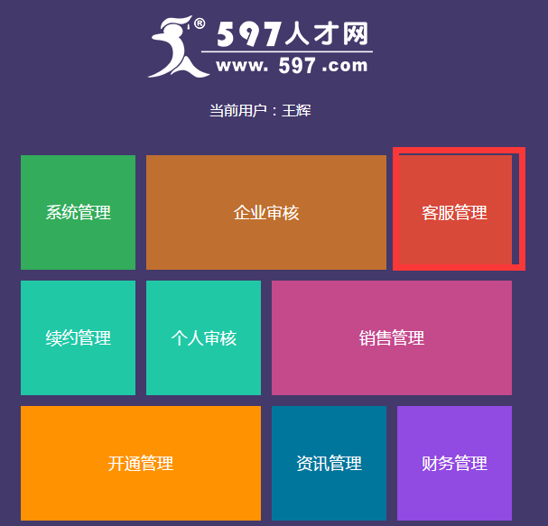

二：597企业管理后台界面功能模块介绍（结合系统后台来查看）：

**（一）客户公共库**

**1、所有企业：**是指本地区全部的企业，其中包括已付款客户和未付款客户、有跟单员的客户和无跟单员的客户。非本地区的企业不会在“所有企业”中显示；

**2、公共库：**是指本地区没有归属任何跟单员名下的企业（公海客户），跟单员如若需要公共库的客户可通过查重进行点单跟进；

**3、快速注册：**是指企业通过查重，查重信息显示的，可在此界面快速注册账号；

**4、公司查重：**跟单员可以通过“公司关键字、用户名、地址、电话”查看公司是否重复；

**（二）企业管理**

1、**我的企业：**是指企业跟单员为自己名下的企业，其中包括已付款和未付款客户、跟单期内客户和过了跟单期的客户（过了跟单期的客户不会自动跳出）；

2、**待回访的企业：**是指企业联系后设置回访时间为今日的客户；里面显示的企业都是今天需要处理的客户；

3、**待回访的企业（备用）：**是指企业联系后设置了回访时间的客户，可筛选需要回访客户的日期；

4、**分配的企业**：是指公司分配到跟单员名下的企业；

5、**企业充值记录：**是指企业通过“在线充值”的记录，属于跟单员自己的企业充值了才会有记录，非本跟单员的企业不显示；充值记录包含了充值成功和充值失败的记录；

6、**试用会员记录：**是指企业（登入状态）查看了收费标准和每个月10份简历查看完了又去点开了新的简历的记录；

**（三）跟进情况**

**1、跟进情况**：是指企业跟进的名录；

**（四）合同管理**

**1、已生效列表**：是指跟单员名下全部有合同存在的企业名录；

**2、已过期列表：**是指跟单员名下企业最后合同到期的企业名录，还在会员期内的企业不会在此显示；

**3、待审核列表**：是指企业提交了会员合同，等待开通部确认开通的企业名录；

**4、被驳回列表**：是指企业提交了合同开通未通过被驳回的企业名录；

**（五）客服绩效管理**

**1、新增客服绩效**：是指企业有成交后、提前开发票、提交开通会员需要提交业绩；

**2、客服绩效管理：**是指自己提交的业绩汇总；

**（六）短信管理**

**1、发送短信：**是指通过系统可以发送短信给客户；

**2：短信列表：**是指发送给企业短信的汇总明细。

三：功能明细介绍：

1. 所有企业——默认按照企业登录时间进行排序，显示最前面的代表企业刚有登录。

红色部分的——统称未付款客户（没有跟我们网站有合作过的客户）

绿色部分的——统称已付款客户（有跟我们网站合作过的客户，包括会员期的和到期的）

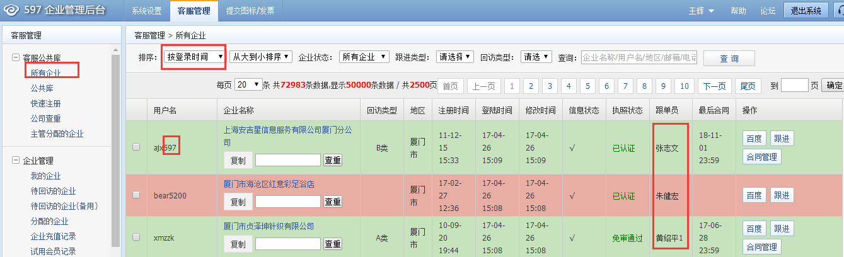

1. 用户名：

有加“597”字样的是指跟单员自己注册的企业账号；

未加“597”的是指企业自己自己注册的企业账号。

1. 执照状态

执照审核标准——公司最新年检的营业执照副本（公司最新年检的执照正本+开户许可证）

一家公司的营业执照只能审核一个账号，也只能开通一个网络会员。

“已认证”——是指企业已经通过执照审核的状态；

“未上传”——是指企业还没有上传营业执照；

“上传不通过”——是指企业上传了证件，但是没有审核通过，可能是证件上传错误、上传了营业执照正本、营业执照过期了或系统后台已经有存在另外一个审核通过的账号；

“免审通过”——是指之前在旧系统审核通过的企业账号重新导入新系统的审核状态显示。

1. 操作

“百度”——点击“百度”可以直接百度这家公司的相关信息；

“跟进”——可查看此家公司的联系记录（如图）：非自己名下的客户，只能查看记录，不能操作。

下图是 非自己名下的企业跟进查看（不能操作）：

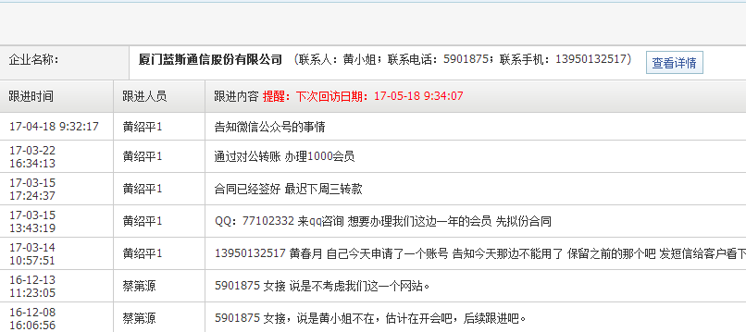

下图是 自己名下的企业跟进查看（可操作）：

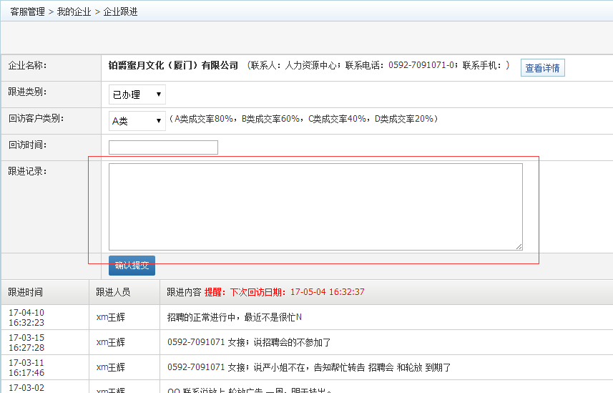

“合同管理”——可查看此家公司的合同明细，包括会员中或到期的合同记录（未付款客户无此功能） 如图

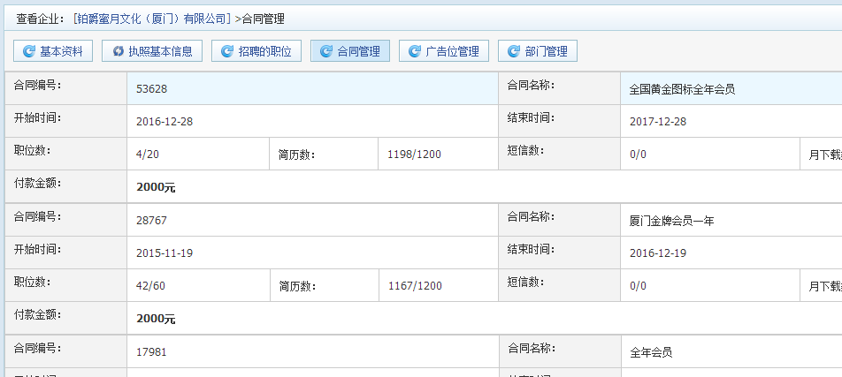

1. 公共库（通过查重无重复的方可点单跟进）

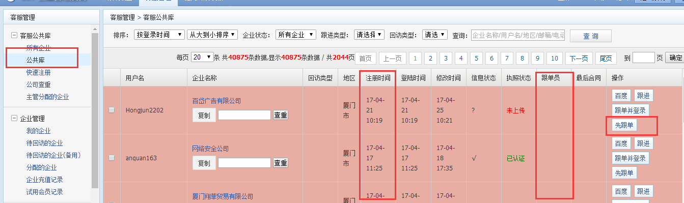

如果通过公司查重，查无重复的账号存在，可直接点击“先跟单”进行点单跟进（新点的单子务必要第一时间联系上，写好自己的跟进小计）。

1. 公司查重

**新客户开发、公共库点单、分配的企业等 必须进行查重；首次联系客户之前必须进行查重**

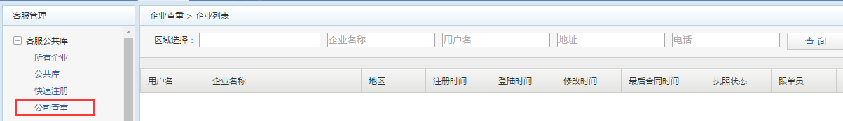

点击“公司查重”输入公司关键字、用户名、地址、电话进行查重，可选择区域进行查重。

情形一：有账号存在，并且有跟单员

通过“跟进”里面的记录查看是过了跟单期，如果是过了跟单期的可申请划单，如果是在跟单期内不可划单

已付款客户跟单期：30天

未付款客户跟单期：15天

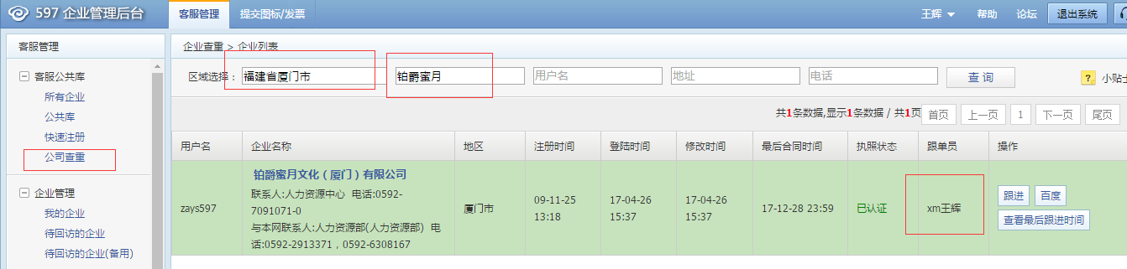

情形二：有单独账号存在，无跟单员——可直接点单跟进（通过“公共库”或“所有企业”查出此公司点单），点单的客户可在“我的企业”中查看

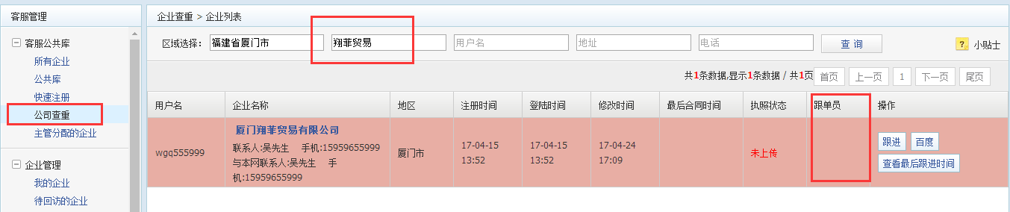

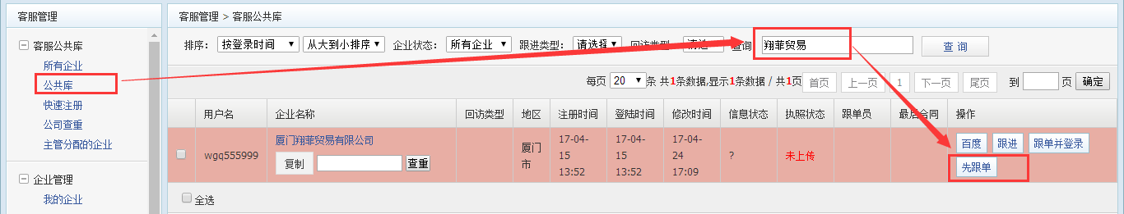

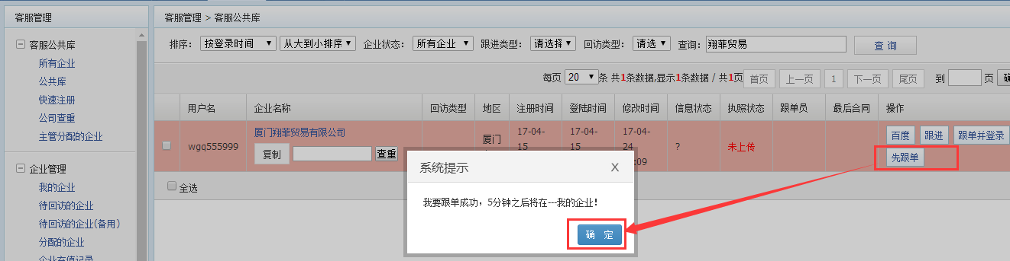

备注：

通过查重如果查到多个账户同时存在，并且无人跟进（过了跟单期）；这些账户必须一起点单简历，跟客户核实后，删除重复的多余账户。

情形三：无账户存在——可通过“快速注册”注册新客户进来如图

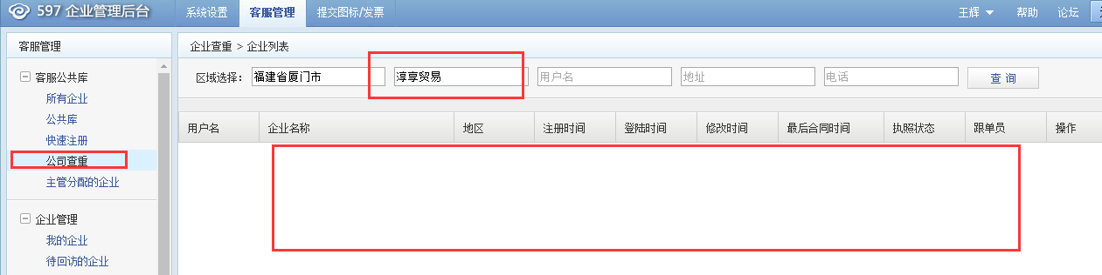

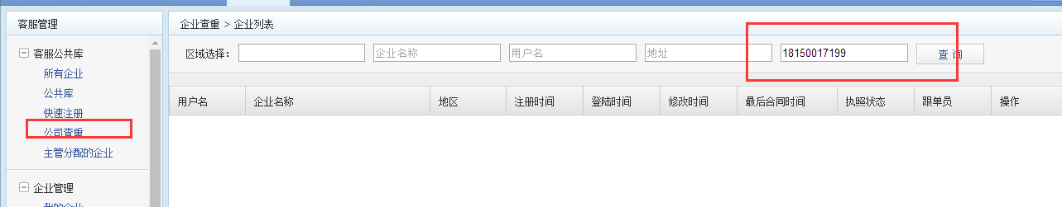

以上 是通过查重，系统后台没有此公司存在。可直接注册，带*标志的都是必填项；

如下图：

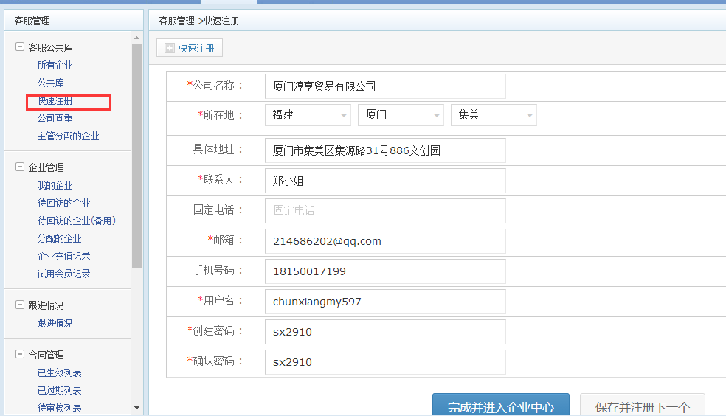

备注

1：公司名称——要跟企业执照上面的名称一致，不可用简称注册；

2：固定电话和手机号码最少要填写一个；

固定电话的填写格式：区号—号码（如0592-3131898）

3：用户名加“597”，区分企业注册和自己跟单员注册的；有加“597”代表是我们跟单员自

己注册的账号；

4：密码——随机显示或跟单员自己填写。

5：“完成并进入企业中心”——点击可完成注册同时登入企业的前台可完善企业详细信息。

6：注册完成的企业可通过“我的企业”查看

三：我的企业（在自己名下的企业，默认按企业登录时间先后时间排名，可修改）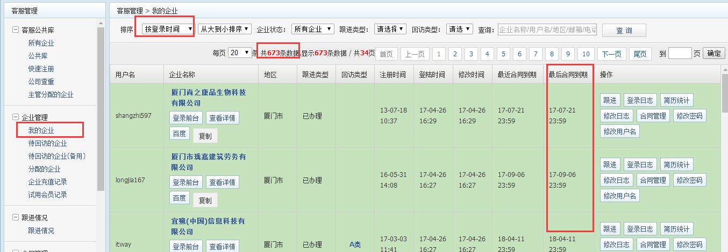

1. 可查看自己名下的企业数量、明细等
2. “登录前台”——登入自己名下企业的操作前台（只有自己名下的企业才可以登录企业前台）

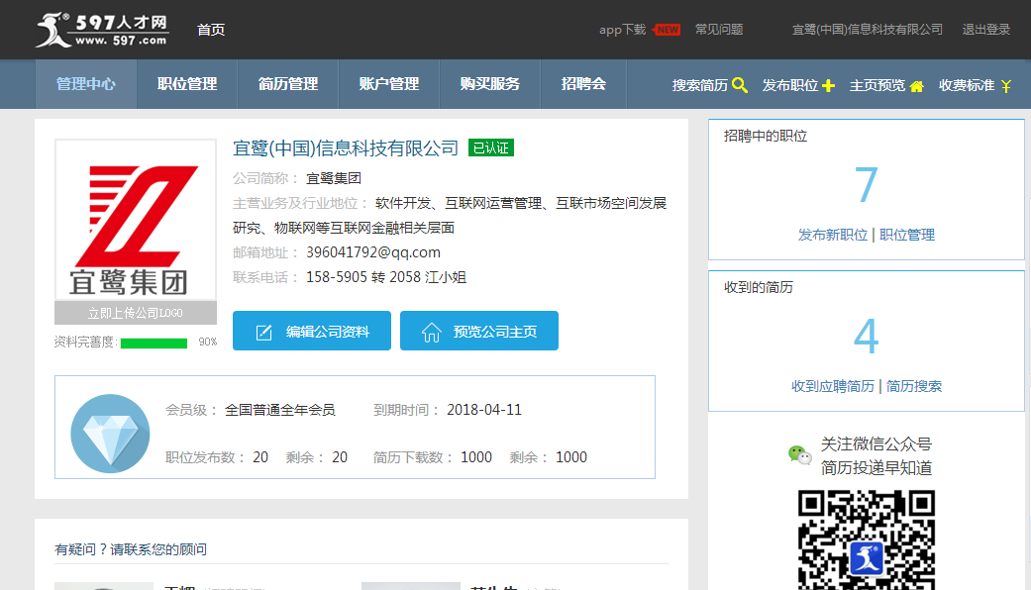

企业前台——可操作企业的相关事项：发布岗位、搜索简历、完善资料等

1. 查看详情——可查看企业的基本资料、执照基本信息、招聘职位、合同情况等

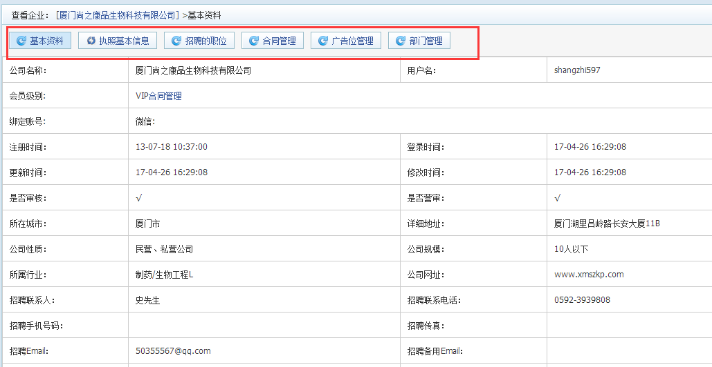

企业信息是否有审核通过可通过“执照基本信息”查看，如图

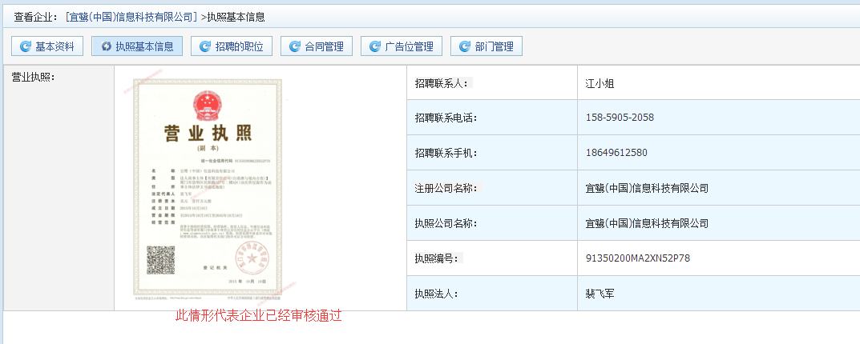

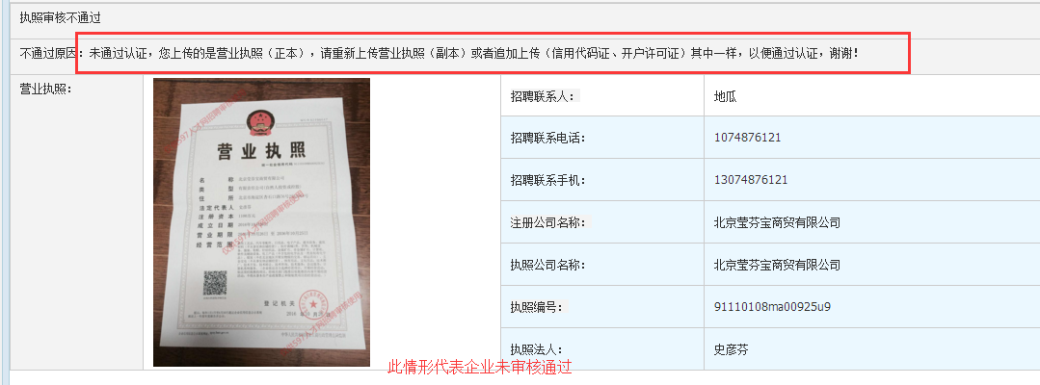

看企业账号是否审核通过还可以通过“企业前台”进行查看

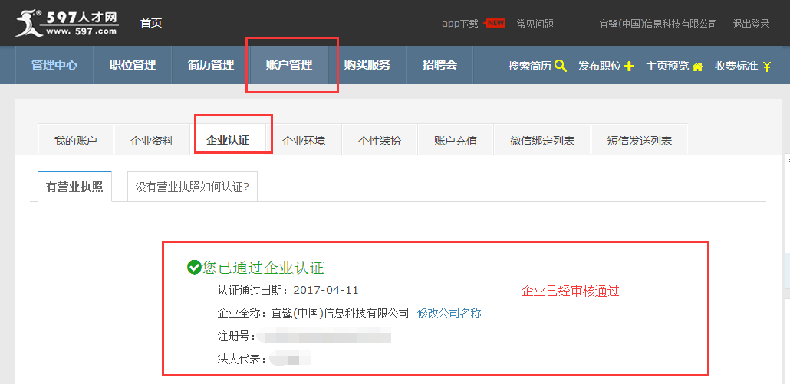

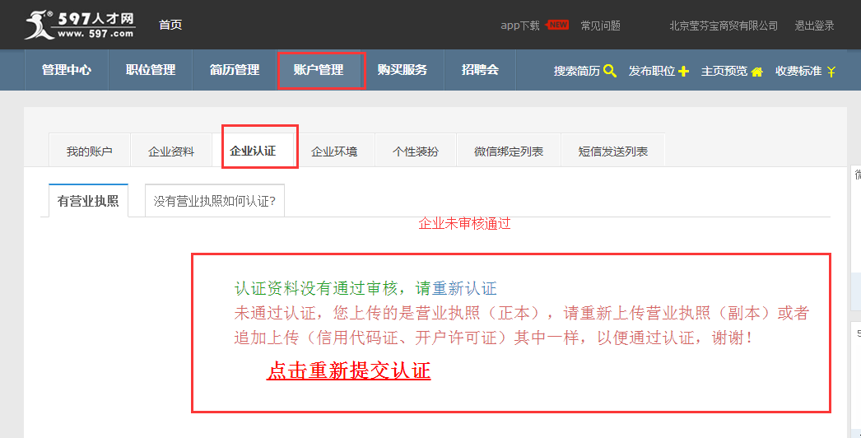

1. 跟进——可查看跟进小计、编辑跟进小计、查看企业详情

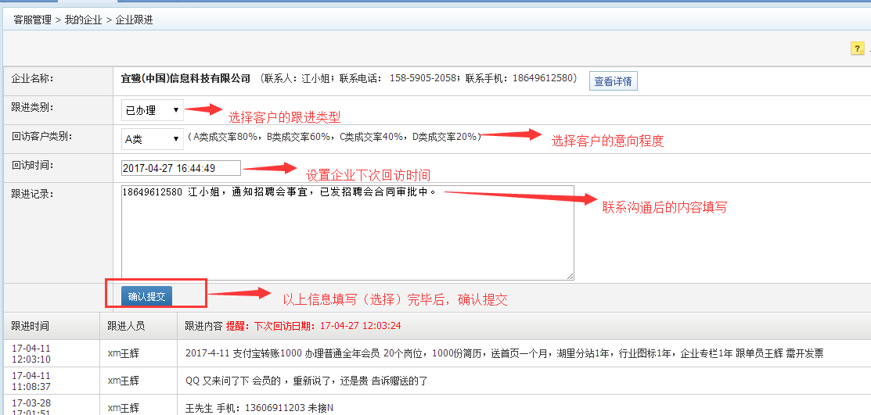

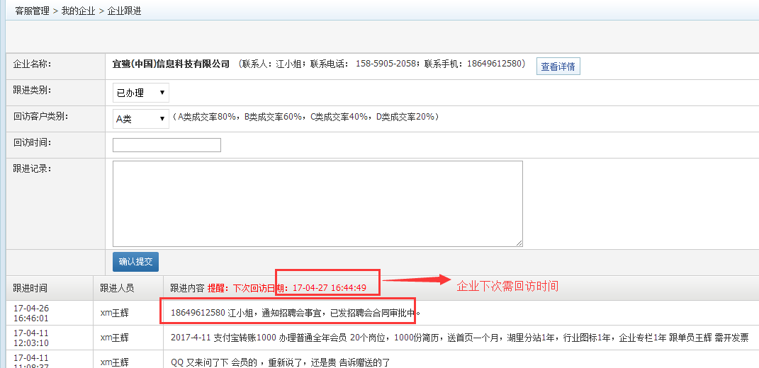

备注：

（1）跟进小计规格：

（a）有效跟进小计——电话或QQ+联系人+有效沟通内容(跟进小记务必把本次跟企业联系的方式（电话或QQ）备注上去，且沟通内要详细)

例:0592-5899199 苏先生：确定办理普通全年会员600，转款中（有效）

(b)无效沟通标准——与客户无互动性沟通（eg通话中/无人接听/一接就挂/单方面给客户发信息，客户无时时性主动回复等沟通视为无效沟通，以及跟单员所联系的企业负责人已离职的小记）此类小记为无效小记，不计算有效跟单期。

(c)“跟进”界面鼠标移动到最后面也看直接查看企业的基本详情如图

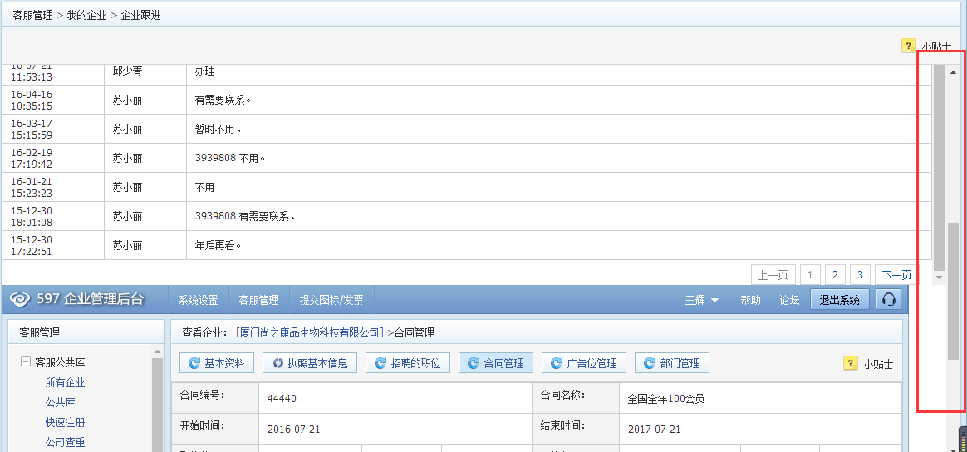

（2）回访时间——设置在企业企业跟单期内进行回访

（已付款30天跟单期；未付款15天跟单期）

1. 未付款客户可提交删除（符合删除企业的条件）或放弃跟单；

已付款客户不可提交删除和放弃跟单，如若提交删除（符合删除企业的条件）可提交主

管进行处理

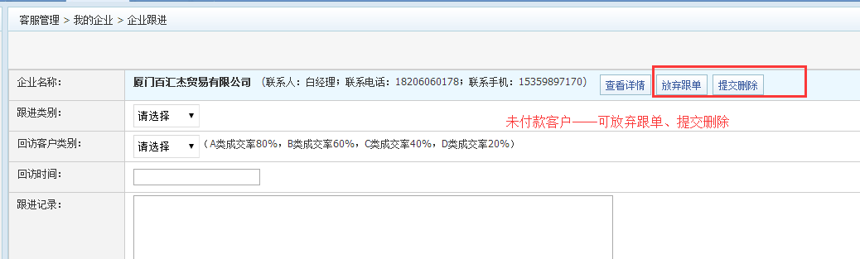

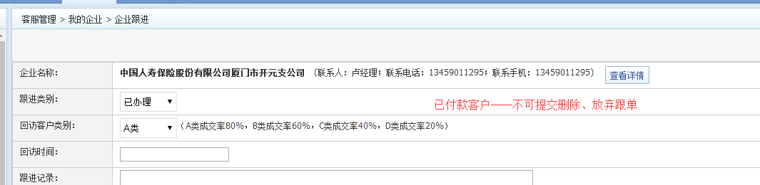

3、“登录日志”——查看企业登录使用的频繁程度，可分析企业使用的情况；

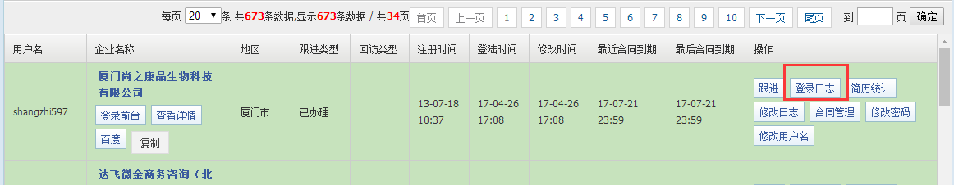

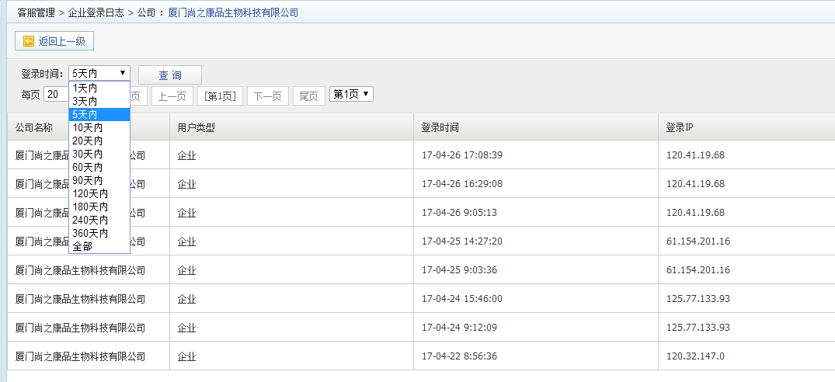

1. 简历统计——可查看企业某个阶段收到的简历的情况；

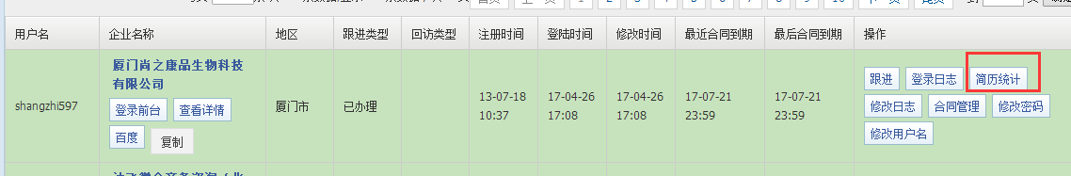

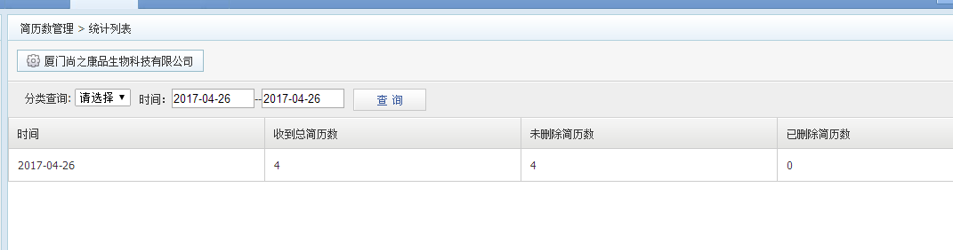

1. 修改密码、修改用户名——根据企业的需求进行修改；

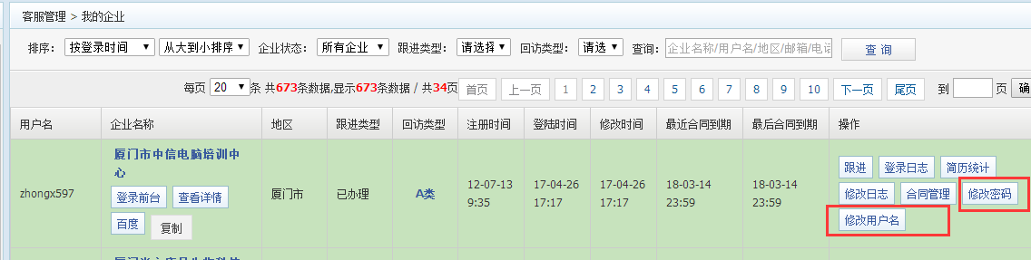

备注：

1. 修改密码、用户名不可随便修改；
2. 修改密码、用户名如果企业“跟进界面”里的“联系手机”留有企业的手机号码，系统会以短信的形式通知企业，企业预留的邮箱也会有通知；

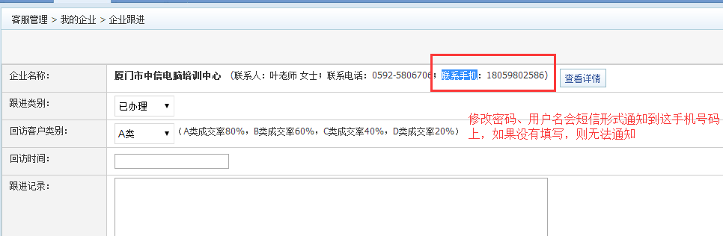

四：待回访企业

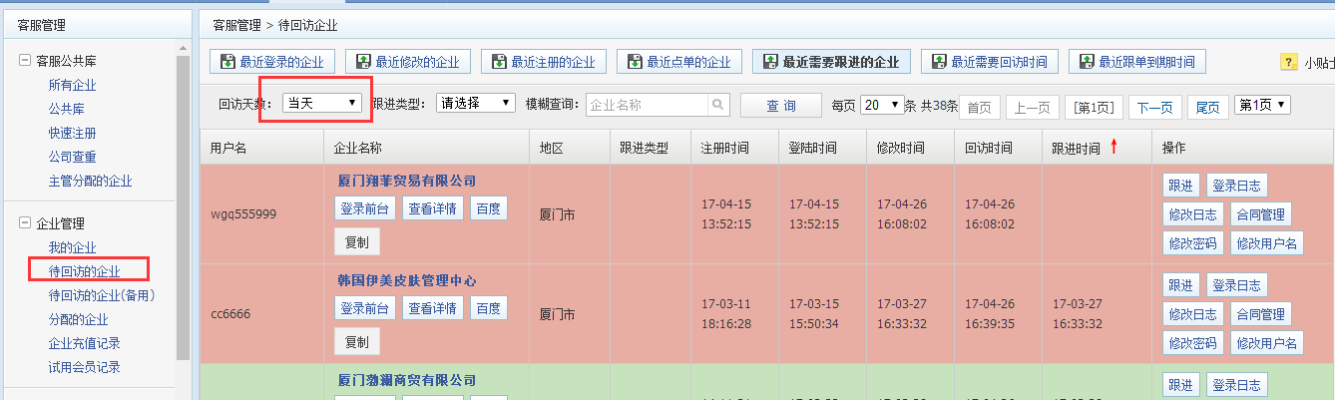

备注：

1：默认显示的是当天需要回访处理的客户（超过回访时间的企业不会在此界面显示，需要通过“待回访的企业（备用）中查找”）。

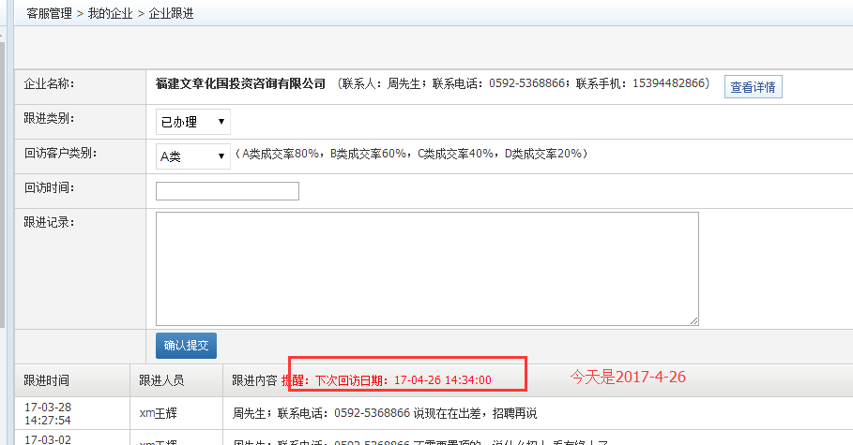

2：回访的企业可按照需求进行排序（默认排序为企业最近需要跟进的企业）

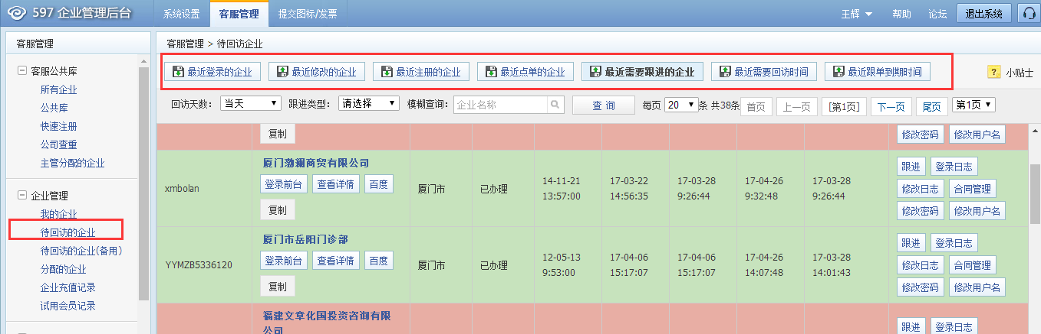

1. 待回访企业（备用）——可筛选时间回访客户，回访遗漏的客户。

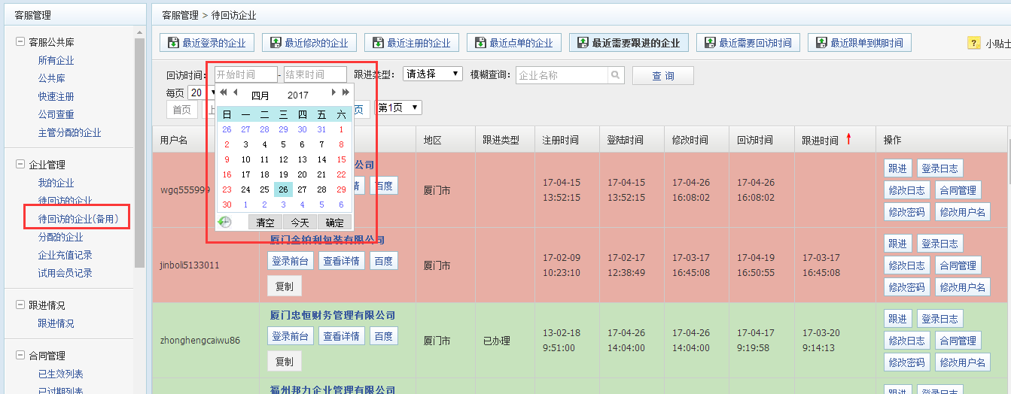

备注：

1：筛选时间：选择区间

2：如若为筛选时间（留白），按照企业最后一次跟进时间从久到近进行排序。排在前面的是上次跟进最久远的。

3：回访的企业可按照需求进行排序（默认排序为企业最近需要跟进的企业）

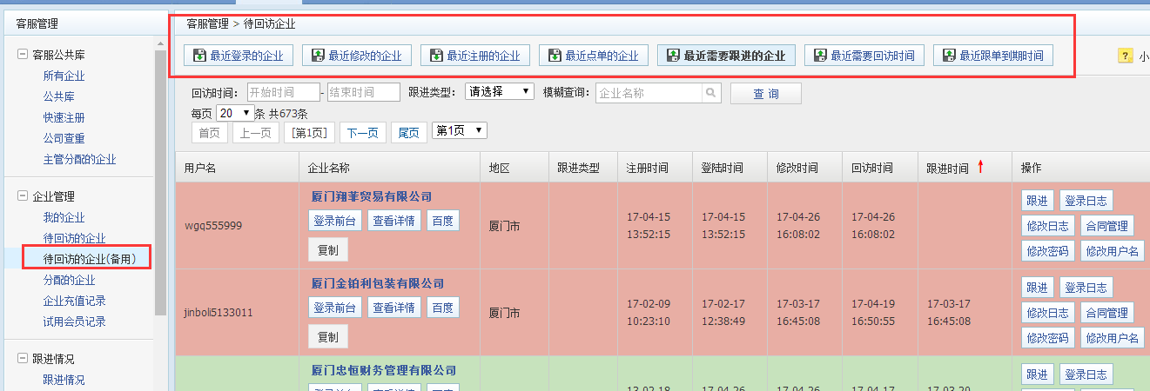

六：分配的企业：公司系统分配给跟单员的企业。

数字表示分配的企业未联系过的数量；如若有联系了，便会相应减少数值。

（“我的企业”中的企业数量不会减少）

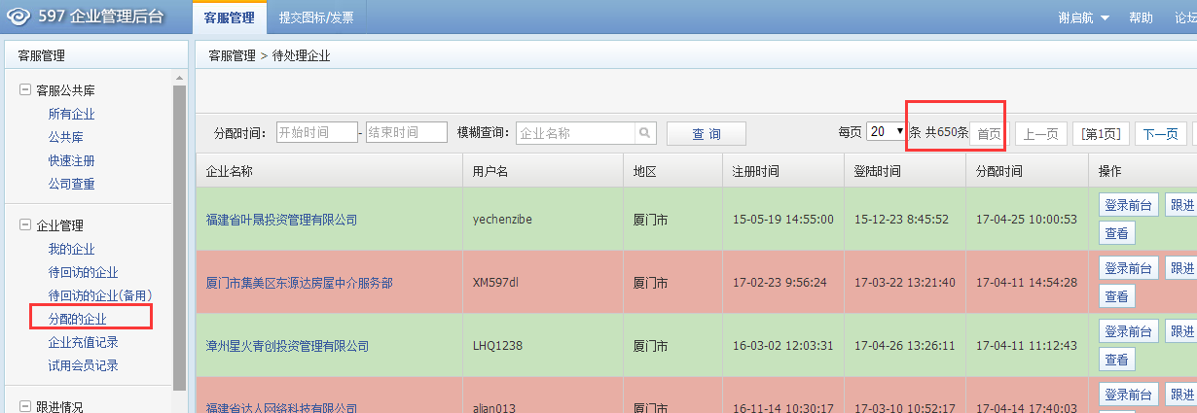

七：企业充值记录——查看自己名下的企业交易记录（只显示企业选择了在线充值的记录）

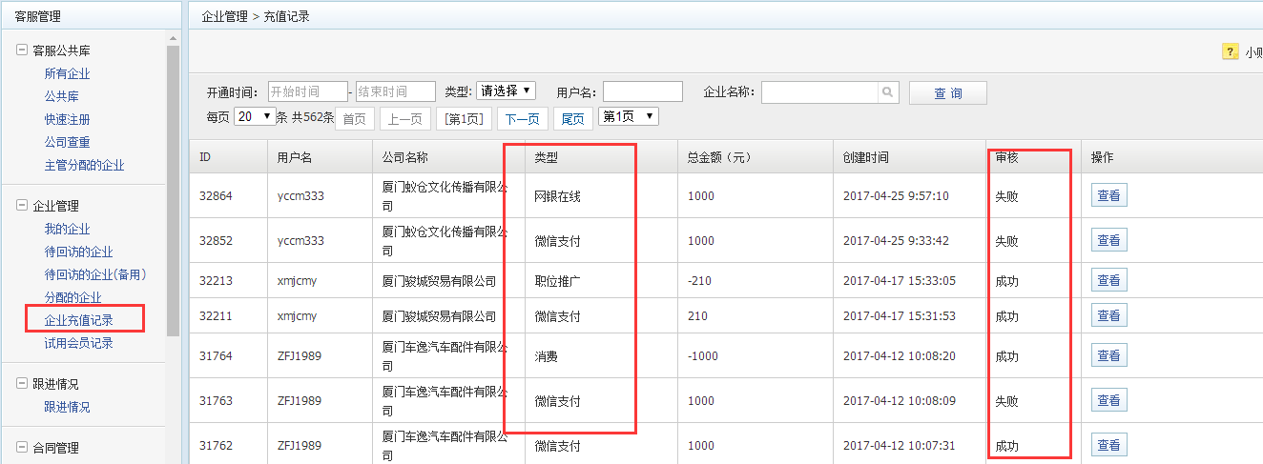

备注：

1. 企业充值失败要第一时间联系客户询问详情；
2. 有的企业充值成功了，但是没有消费，需要跟企业核对。（-1000）代表企业没有消费了。
3. 有的企业充值成功了，会员开通好了，金额还没有消费，需要提交（苏经理）消费此金额。

4、企业通过企业前台充值如下：

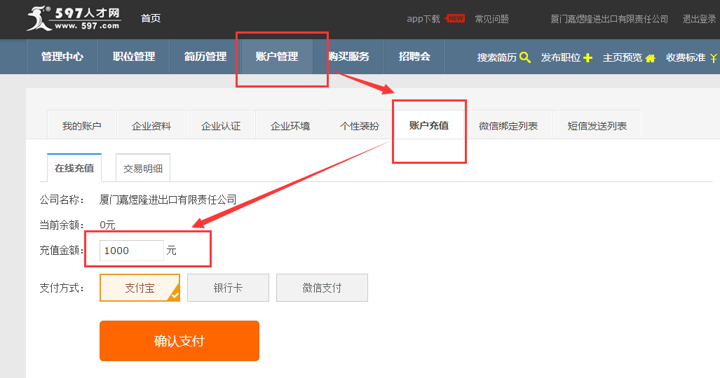

八：试用会员记录

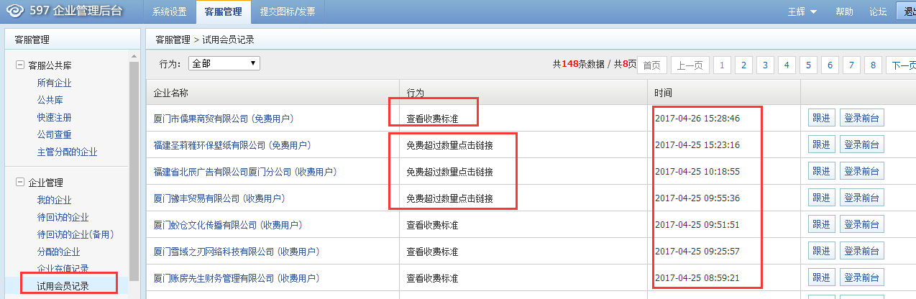

备注：

1：查看收费标准——代表企业登入状态下查看了收费标准

2：免费超过数量点击链接——代表企业每个月10份试用简历查看完了，再次点开了新的简历（企业端显示如下）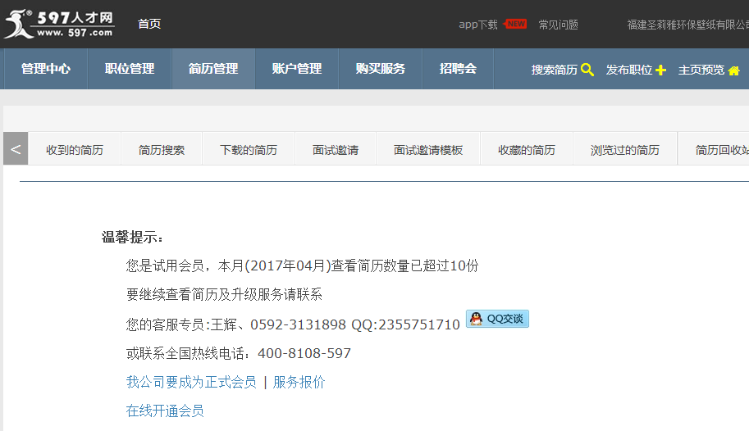

九：跟进情况——按照企业跟进时间的先后顺序排名

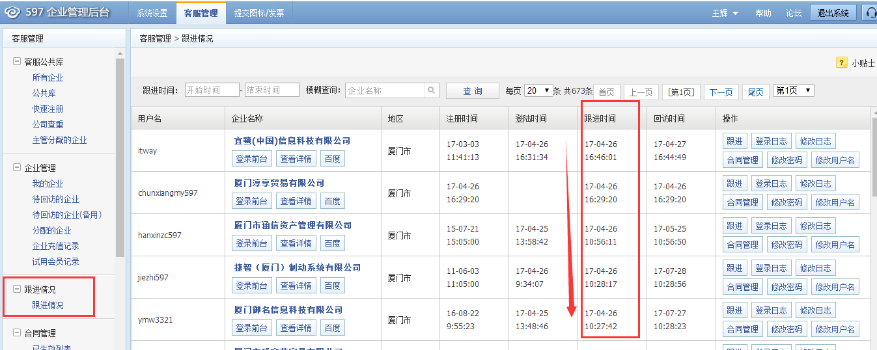

十：已生效列表：可查看自己名下指定时间段的已付款企业名录

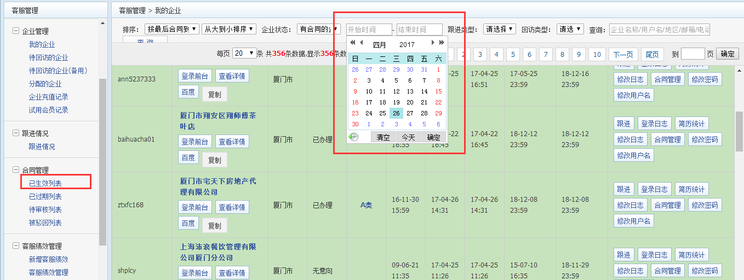

十一：已过期列表——默认按照企业最后一份合同到期的先后顺序排名；排名靠前的是最近时间到期的企业。

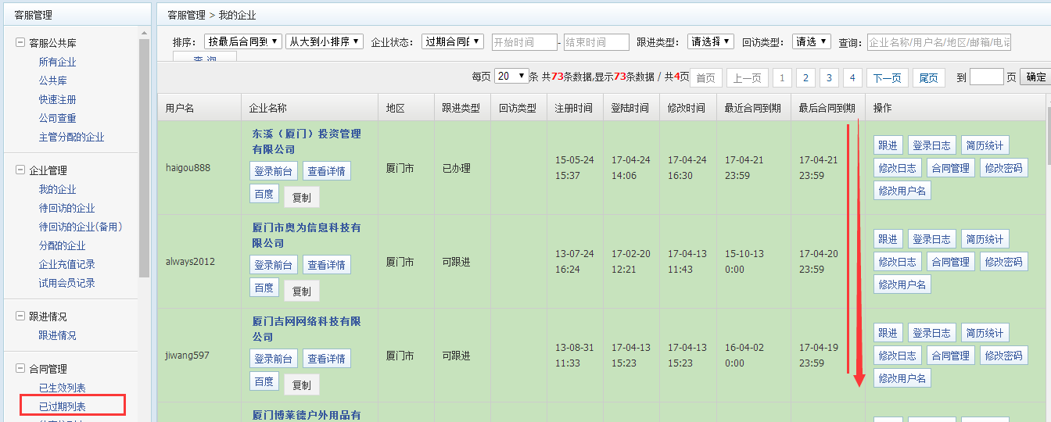

**一、开通会员(客户已经转账成功）**

在“我的企业”中找出此家企业——填写跟进小计——设置下次回访时间——新建合同——填写合同明细——提交发票——提交广告——提交业绩

举例：厦门牡丹国际大酒店有限公司

1. **在“我的企业”中找出此家企业**

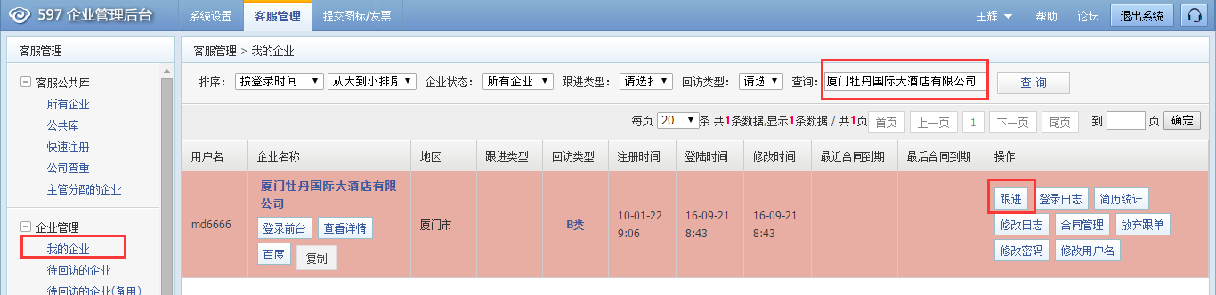

**（二）填写跟进小计--填写完后确认回访时间保存**

会员小计模板：**年**月**日，**银行转账**金额，户名**，是否有底单，办理***会员，**个岗位，**份简历，赠送***，是否需要发票，跟单员**

如：2016年9月21日，建行转账360，户名徐小丽，有底单，办理全年360会员，30个岗位，500份简历，赠送厦门站推荐企业1周，行业图标1年，需开发票，跟单员王辉

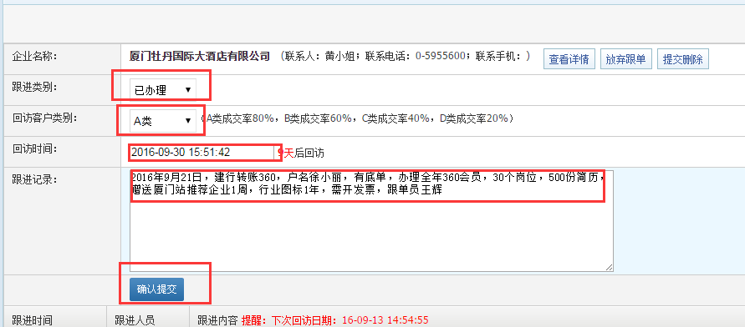

备注：已付款需设置30天回访一次。

1. **新建合同，开通会员**

在“我的企业”中找出此家企业，点击“合同管理”——“新建合同”——选择合同模板进行填写保存

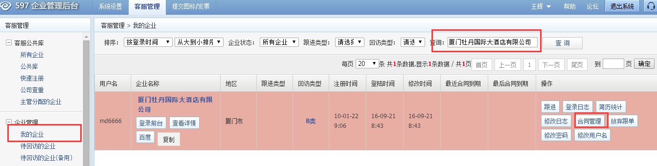

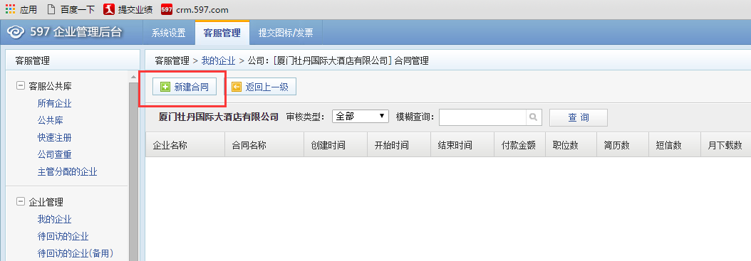

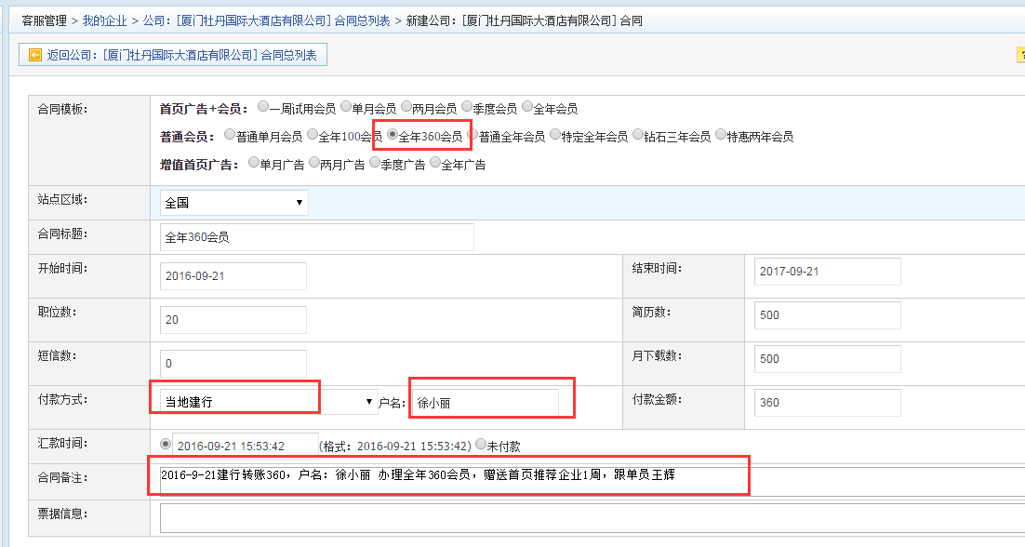

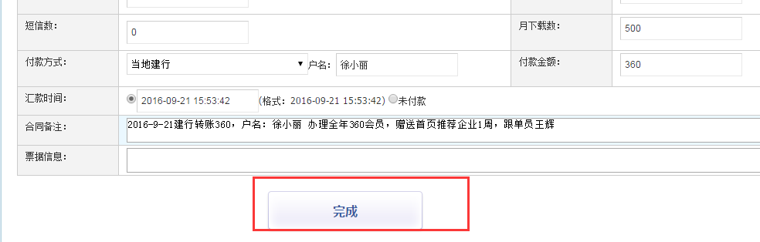

**（三）.1会员期内增加简历流程：**

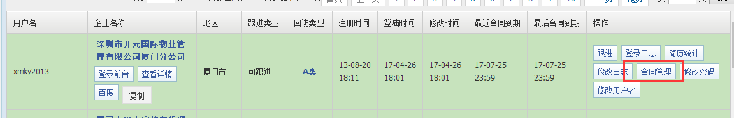

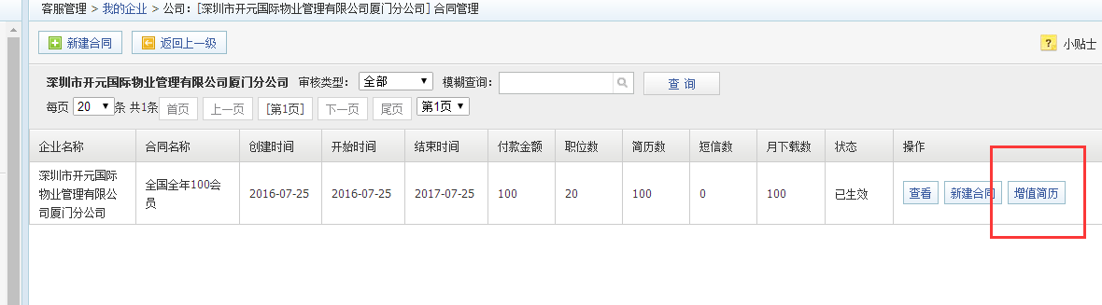

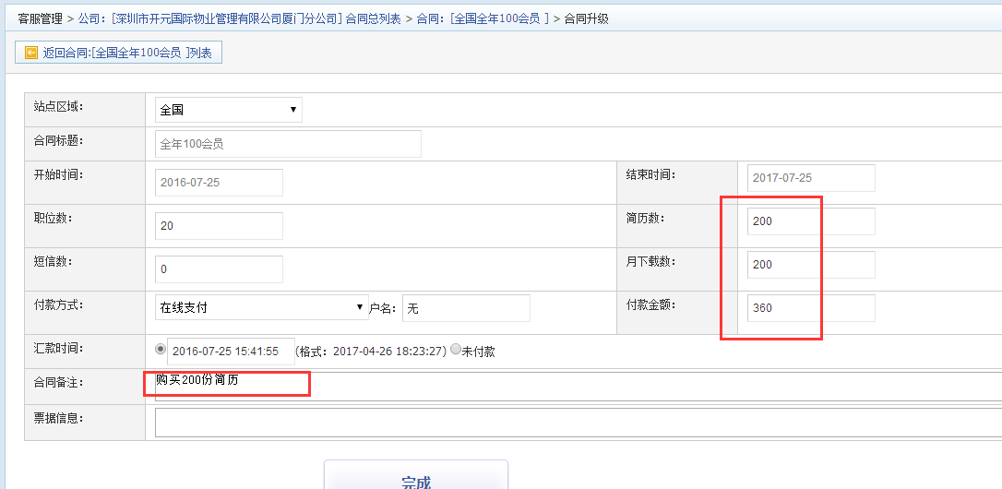

备注：

1：购买简历只限于会员期内客户购买，

2：单独购买简历，企业会员时间不变；

1. **.2会员期内增值首页广告流程：**

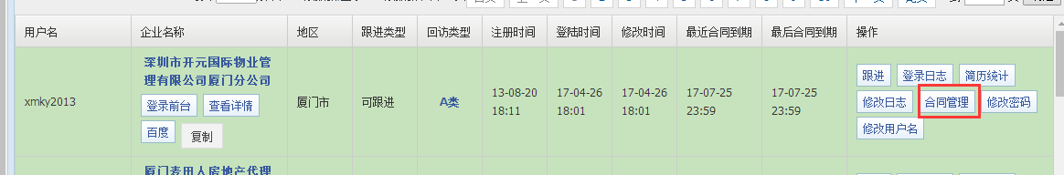

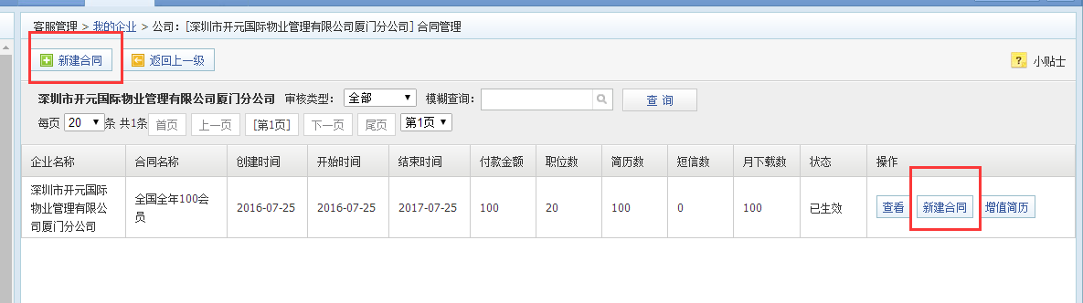

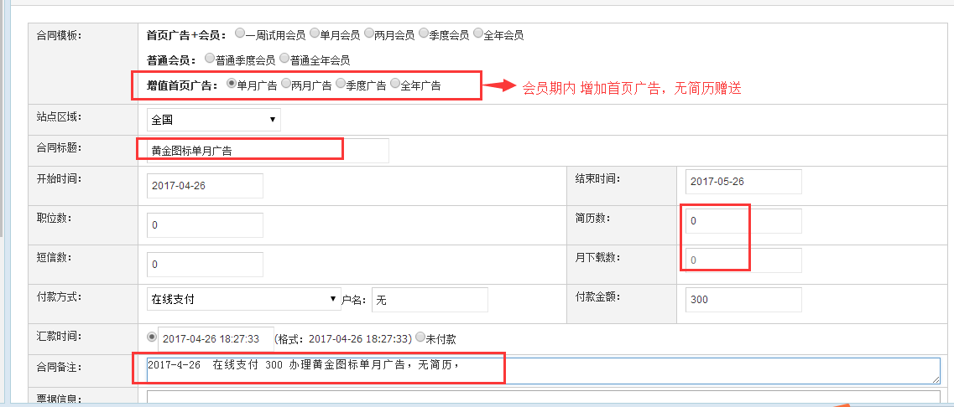

备注：

1：会员期内增加首页广告无简历赠送，必须选择“增值首页广告”；

2：简历数不用填写。

1. **.3 （未开通会员状态）首次办理首页广告流程：**

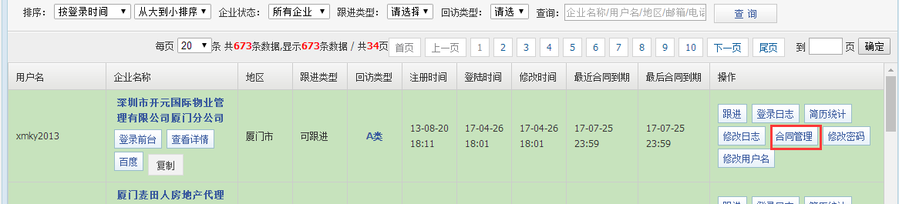

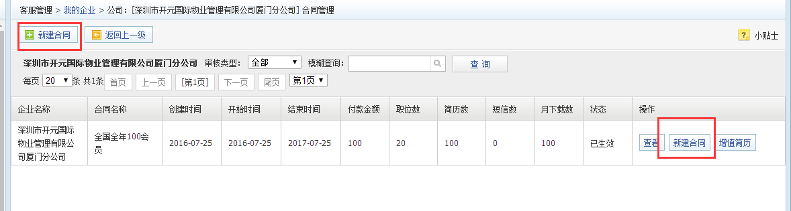

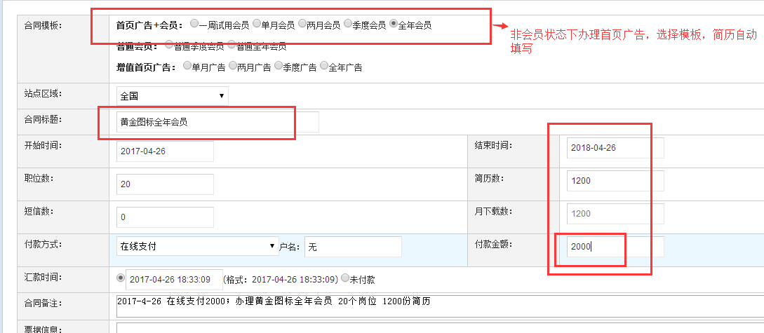

“钉钉”软件招 开通部：王小萍 开通会员（开通部会自动开通，如若比较急可单独找开通部）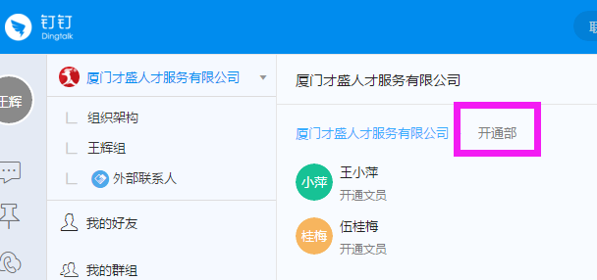

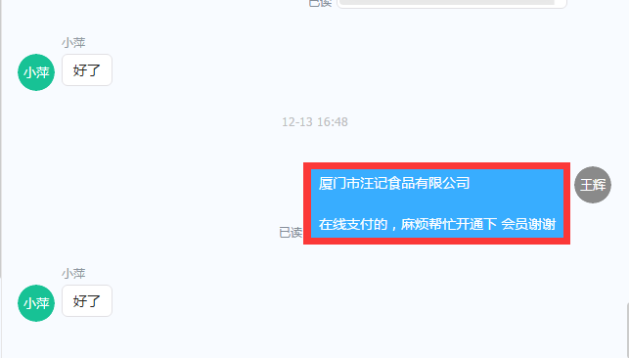

**二：提交发票**

**（如果客户需要开发票，则需要提交，不需要发票的不用提交）**

**让客户填写正确以下信息：**

发票抬头(一定要跟企业核实清楚)：

纳税人识别号：

金额：

详细收件地址：

收件人(全名)：

电话(手机和座机)：

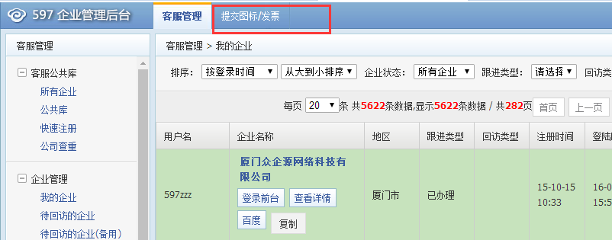

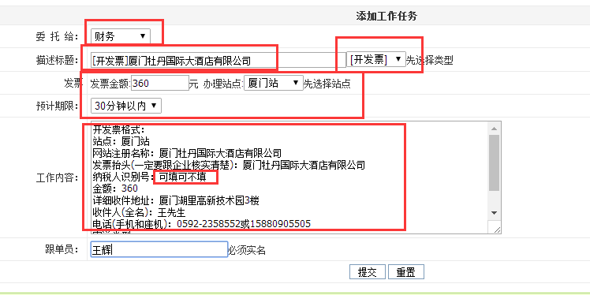

备注：（统一开增值税普通发票，即普通发票）

1：提交发票统一委托给“财务”

2：发票抬头可能跟网站注册的名称不一样，发票抬头一定要跟客户确认清楚

3：纳税人识别号企业可填可不填

4：发票明细一定要核对正确后才能提交

5：委托人如果委托错了，发票不会开出（写错可发给苏经理修改）

发票模板如下：

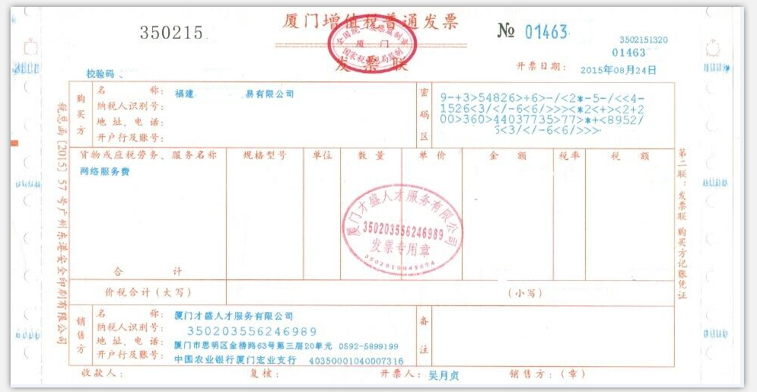

6：如果企业需要开增值税专用发票需提供如资料（全部都要填写）：

以下内容填写+公司最新年检的执照副本+一般纳税人证明文件

发票抬头(一定要跟企业核实清楚)：

纳税人识别号：

金额：

详细收件地址：

收件人(全名)：

电话(手机和座机)：

寄送类型：

地址、电话：

开户行及帐号：

**三：提交广告（文字广告/图标广告）**

1. 文字广告**（热门招聘、推荐企业招聘）**

文字广告找开通部“王小萍”设置开通（钉钉里面找）



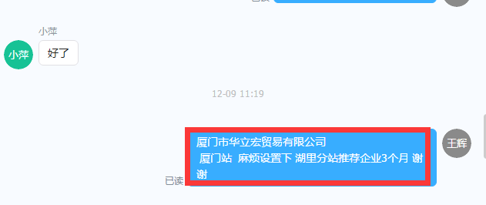

1. 图标广告（**轮放广告、通栏广告、1/3图标、1/6图标、双黄金图标、黄金图标、行业图标、品牌企业图标**）

需要通过系统后台提交制作图标

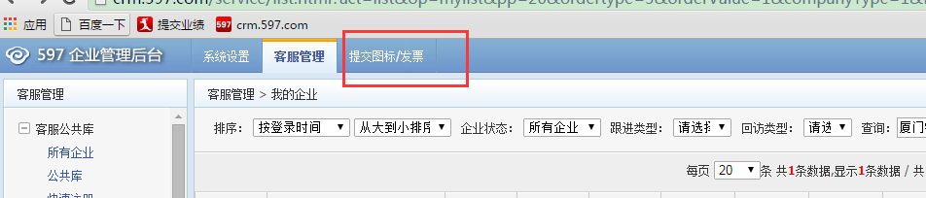

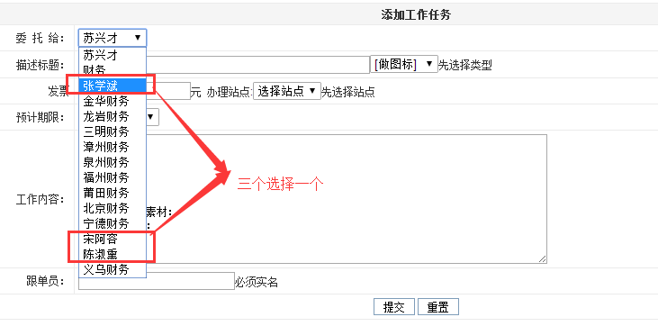

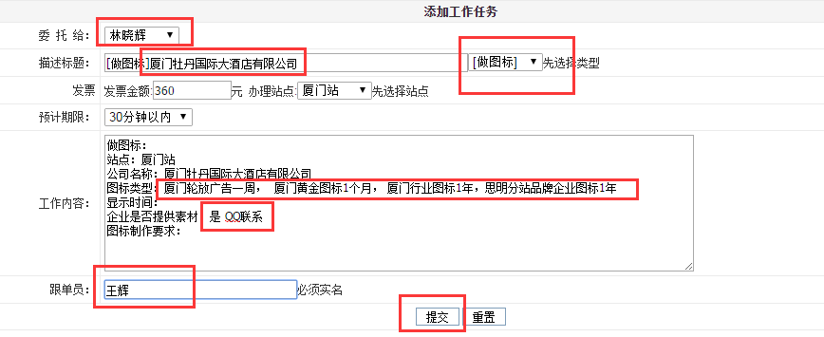

备注：

1：图标类型一定要填写清楚

2：显示时间：如果不填，代表马上显示；如果要规定时间显示，则可写具体开始显示的时间如：“2016-10-1开始显示”

3：企业是否提供素材：企业有提供LOGO的话，写“是 QQ联系”，如果没有提供的话，不用填写。届时设计部同事会来企业素材。

4：图标制作要求：如果企业有特别的图标制作要求，可填写，如果没有则不需要填写

1. **提交业绩**

有开通会员/提起开通会员/提前开发票的企业一定要都有提交业绩

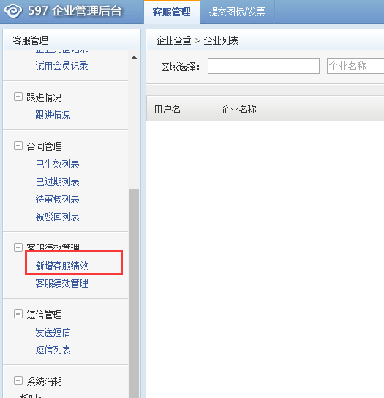

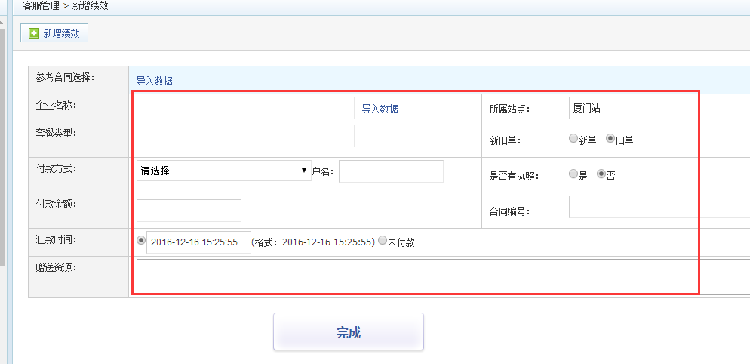

或者

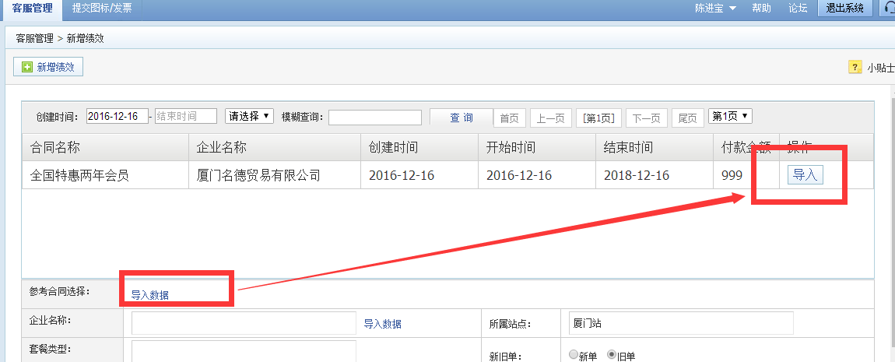

备注：

1：付款方式：如果是在线充值的选择“在线支付”，其他银行按照情况填写，填写好用户名。

2：赠送资源：有赠送则写，无赠送写“无”